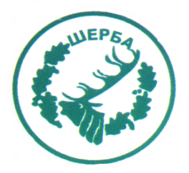
МИНИСТЕРСТВО НА ЗЕМЕДЕЛИЕТО И ХРАНИТЕ – СОФИЯ
„СЕВЕРОИЗТОЧНО ДЪРЖАВНО ПРЕДПРИЯТИЕ” ДП
ТП: ДЪРЖАВНО ЛОВНО СТОПАНСТВО „ШЕРБА”

9100, с. Горен чифлик,ул. „Шерба” 7, Варненска област
Тел. 05141/2358, Е-mail: dls.sherba@dpshumen.bg

..............................................................................................................

Изх.№ 1298/18.11.2016 г.
офис с.Старо Оряхово

Информация по чл. 22б, ал. 2 т. 14 от ЗОП (отм.)

Уведомяваме всички заинтересовани, че на основание сключен договор № ДР-18/26.04.201 г. между ТП ДЛС „Шерба“ и „Доба“ ООД с предмет: „Периодична доставка, осъществена чрез покупка на прогнозни видове масла, консумативи и резервни части за бензиномоторни триони /БМТ/ и други, съгласно техническа спецификация за нуждите на ТП „ДЛС Шерба” през 2016 год.”, във връзка със заповед № 238/30.11.2015 г. на Директора на СИДП ДП гр. Шумен е извършено плащане, както следва:

№ | Основание за плащане | Размер на плащането – лв. без ДДС | Дата на плащането
1 | Фактура № 0000230582/31.10.2016 г. | 232,50 лв. | 07.11.2016 г.

ЗАМ.ДИРЕКТОР: /п/ печат
/инж. Р.Радев/

Упълномощен със Заповед № 266/08.12.2015 г. на Директора на ТП ДЛС „Шерба“

